Problèmes  2 |  | Solutions  3
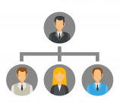  Équipe  1 | Cible  5 | Concurrent  6 | Partenaire  9
Proposition d’idée
4

Communiquer  10 | Coût  7 | Revenu  8 | Valoriser  11
Étapes clés
12
Le Projet Canevas est la présentation schématisée de votre chef d’œuvre. Il regroupe les éléments essentiels d’un projet.
PROJET CANEVAS

Date :

